Resource: unfoldingWord® Open Bible Stories
unfoldingWord® Open Bible Stories © 2022 unfoldingWord. Released under CC BY-SA 4.0 license. unfoldingWord® Open Bible Stories has been adapted in the following languages: Tok Pisin, Arabic (عربي), French (Français), Hindi (हिंदी), Indonesian (Bahasa Indonesia), Portuguese (Português), Russian (Русский), Spanish (Español), Swahili (Kiswahili), and Simplified Chinese (简体中文) from unfoldingWord® Open Bible Stories © 2022 unfoldingWord. Released under CC BY-SA 4.0 license by Mission Mutual

unfoldingWord® Open Bible Stories

43. O início da igreja
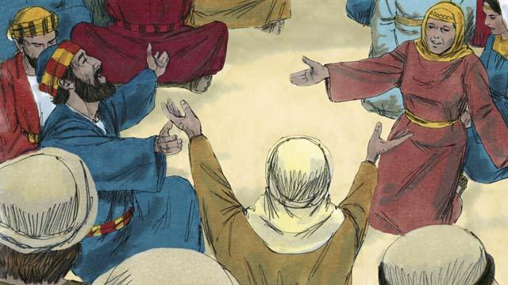
Após Jesus voltar ao céu, os discípulos permaneceram em Jerusalém como Jesus os orientou. Os crentes reuniam-se todos os dias lá para orar.
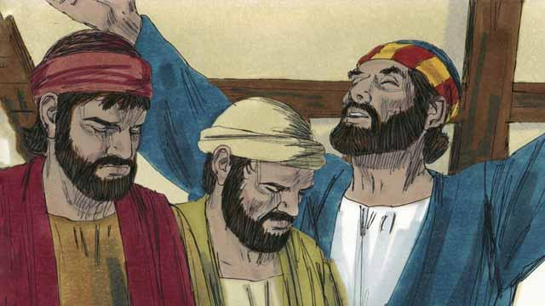
Todos os anos, 50 dias após a Páscoa, os Judeus celebravam um importante dia chamado de Pentecostes. Pentecostes era um tempo em que os Judeus celebravam a colheita. Judeus vinham de todo o mundo para Jerusalém para celebrarem o Pentecostes juntos. Naquele ano, o dia de Pentecostes chegou um semana depois de Jesus subir ao céu.
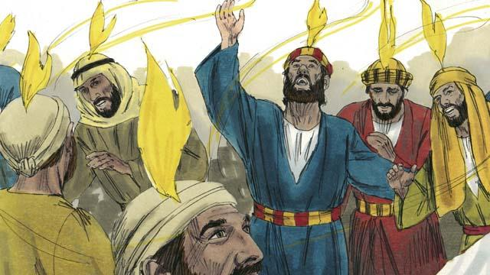
Os crentes estavam todos juntos, quando, de repente a casa onde eles estavam, foi cheia com um som parecido com um vento forte. Então, algo que parecia com chamas de fogo apareceu sobre a cabeça de todos os crentes. Eles estavam todos cheios do Espírito Santo e começaram a falar em outras línguas.
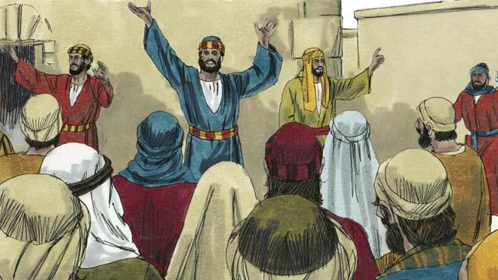
Quando as pessoas em Jerusalém ouviram o barulho, uma multidão veio ver o que estava acontecendo. Quando as pessoas ouviram os crentes proclamando as obras maravilhosas de Deus, elas ficaram admiradas de ouvirem essas coisas nas línguas originais dos países de onde vieram.
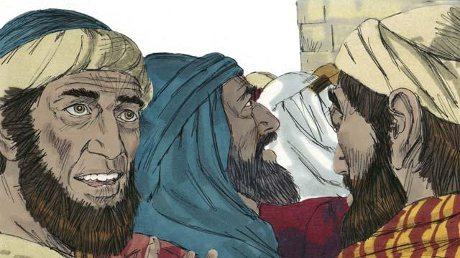
Algumas pessoas acusaram os discípulos de estarem bêbados. Mas Pedro levantou-se e disse: "Escutem-me! Estas pessoas não estão bêbadas! Esse é o cumprimento da profecia feita pelo profeta Joel em que Deus diz: 'Nos últimos dias, Eu derramarei meu Espírito'".
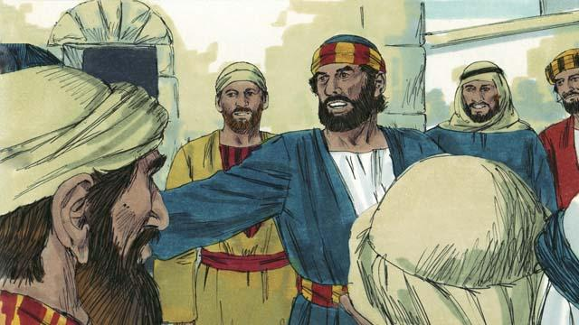
"Homens de Israel, Jesus foi um homem que fez muitos sinais e maravilhas pelo poder de Deus, como vocês viram e já sabem. Mas vocês o crucificaram!".
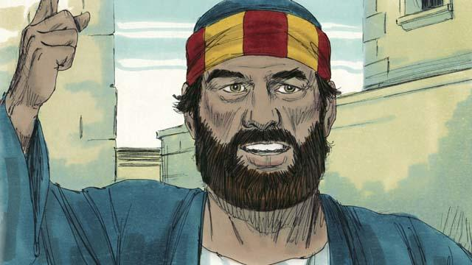
"Embora Jesus tenha morrido, Deus O ressuscitou dos mortos. Para cumprir a profecia que diz, Você não deixará o seu Santo apodrecer na sepultura. Nós somos testemunhas de que Deus deu vida a Jesus novamente".
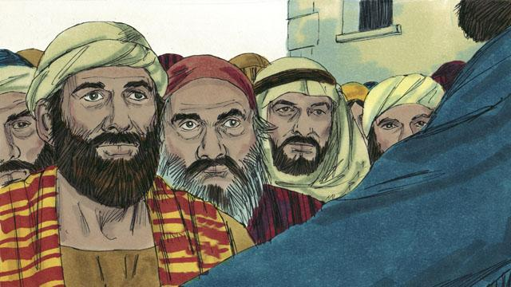
"Jesus está agora exaltado ao lado direito de Deus O Pai. E Jesus enviou o Espírito Santo exatamente como Ele prometeu que faria. O Espírito Santo está realizando as coisas que vocês estão vendo e ouvindo agora".
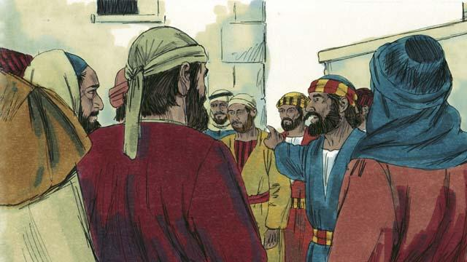
"vocês crucificaram este Homem, Jesus. Mas podem ter certeza que Deus preparou Jesus para se tornar ambos Senhor e Messias!".
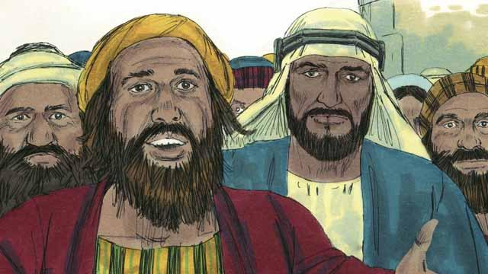
As pessoas que escutavam Pedro ficaram muito comovidas com as coisas que ele disse. Então eles pergutaram a Pedro e aos discípulos: "Irmãos, o que devemos fazer?".
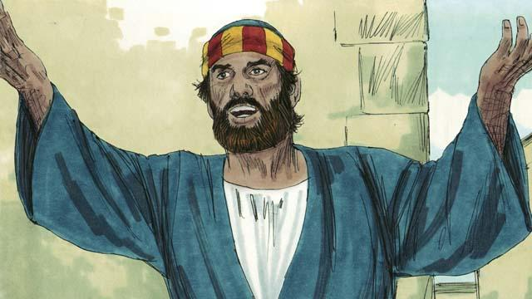
Pedro respondeu-lhes, Todos vocês devem se arrepender e serem batizados em nome de Jesus Cristo para que Deus possa perdoar seus pecados. Então Ele também lhes dará o dom do Espírito Santo.
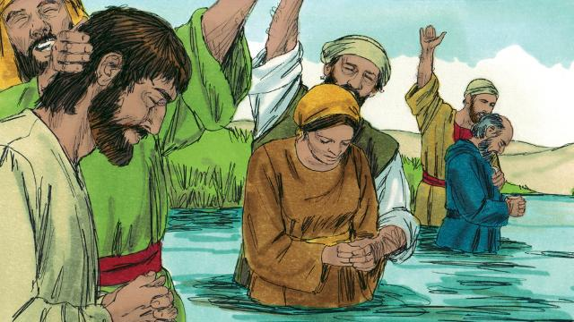
Cerca de 3000 pessoas acreditaram naquilo que Pedro disse e tornaram-se discípulos de Jesus. Eles foram batizados e fizeram parte da igreja em Jerusalém.
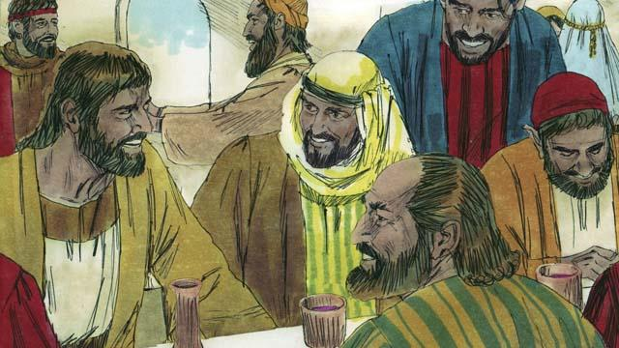
Os discípulos continuamente ouviam os ensinamentos dos apóstolos, passavam tempo juntos, e oravam uns com os outros. Eles tinham prazer em louvar a Deus juntos e compartilhavam tudo o que tinham entre si. Todos falavam bem deles. Todos os dias, mais pessoas se tornavam crentes.
Uma história da Bíblia de: Atos 2

